**CURSO .NET6: CRIANDO UMA WEB API**

**DOWNLOADS**

VisualStudio Community 2022

.NET 6.0.402

MySQL Community 8.0.31 (MySQL Server e MySQLWorkbench)

Postman - most recent version

**###MACETES**

-Alt + Enter com mouse posicionado sobre a abertura dos colchetes- transforma a estrutura do código para estrutura de arquivo

```

namespace FilmesApi.Models

{

public class Filme

{

}

}

```

PARA

```

namespace FilmesApi.Models;

public class Filme

{

}

```

-Alt + Enter com mouse posicionado sobre o erro de importação de arquivo - constrói a importação automaticamente

**###TEORIA**

**API** - Application Programming Interface

Uma interface de serviço - seguindo suas regras, a API disponibiliza serviços sem que o cliente precise se preocupar em como ela faz isso no servidor desse respectivo serviço.

**Rest** - um tipo de arquitetura de API - um padrão. Uma API que segue esse padrão é chamada de Restful.

**###ESTRUTURA FRAMEWORK .NET 6.0**

Program - Onde a aplicação é iniciada, configurações, definições, dependências,...

WeatherForecast.cs - Modelo de API base

Appsettings.Development.json e appsettings.json - definições de bancos de dados, senhas, usuários,...

Controllers -> WeatherForecastController.cs - responsável por receber as requisições do usuário

launchSettings.json -> profiles - define a url da aplicação

**###CRIANDO UMA APLICAÇÃO DO 0 - FILMESAPI**

APAGAR Controllers -> WeatherForecastController

APAGAR WeatherForecast

CRIAR Controllers -> FilmeController.cs (classe)

```

using FilmesApi.Models;

using Microsoft.AspNetCore.Mvc;//USO DO [Route("[controller]")] E [ApiController]

namespace FilmesApi.Controllers

{

[ApiController]

[Route("[controller]")]//DESIGNA A ROTA Filme (VEM DO NOME DA CLASS)

public class FilmeController : ControllerBase

{

//LISTA DE FILMES

private static List<Filme> filmes = new List<Filme>();

//MÉTODO QUE ADICIONA UM OBJETO FILME À LISTA

[HttpPost] // DESIGNA QUE O MÉTODO ABAIXO INSERE INFORMAÇÕES NA APLICAÇÃO

public void adicionaFilme([FromBody] Filme filme)

{ //[FromBody] DESGINA QUE O PARÂMETRO VIRÁ DO CORPO DA REQUISIÇÃO

filmes.Add(filme);

Console.WriteLine($"{filme.Titulo}\n{filme.Duracao}");//VERIFICAÇÃO DA INFORMAÇÃO

}

}

}

```

CRIAR Models->Filme.cs

```

namespace FilmesApi.Models;

public class Filme

{

public string Titulo { get; set; }

public string Genero { get; set; }

public int Duracao { get; set; }//DURAÇÃO EM MINUTOS

}

```

Em launchSettings.json - MUDAR

```

"launchBrowser": false, //BROWSER NÃO ABRE AUTOMATICAMENTE AO EXECUTAR A APLICAÇÃO

```

**###INSERÇÃO DE DADOS NA APLICAÇÃO - POST**

Criação de um método que adiciona um objeto filme na memória, dado um estrutura json passada pelo Post. Isso é definido pelo método adicionaFilme no controlador

```

private static int id = 0;//VARIÁVEL QUE SERÁ ATRIBUÍDA AO CAMPO Id do objeto Filme

//MÉTODO QUE ADICIONA UM OBJETO FILME À LISTA

[HttpPost] // DESIGNA QUE O MÉTODO ABAIXO INSERE INFORMAÇÕES NA APLICAÇÃO

public void AdicionaFilme([FromBody] Filme filme)

{ //[FromBody] DESGINA QUE O PARÂMETRO VIRÁ DO CORPO DA REQUISIÇÃO

filme.Id = id++;// 0, 1, 2....

filmes.Add(filme);

}

```

Porém, ao seguir o padrão Rest, sempre que algo for adicionado, é necessário, além da inserção, retornar para o usuário o objeto adicionado e o caminho para ele. Isso pode ser feito pelo método CreatedAtAction().

```

private static int id = 0;//VARIÁVEL QUE SERÁ ATRIBUÍDA AO CAMPO Id do objeto Filme

//MÉTODO QUE ADICIONA UM OBJETO FILME À LISTA

[HttpPost] // DESIGNA QUE O MÉTODO ABAIXO INSERE INFORMAÇÕES NA APLICAÇÃO

public IActionResult AdicionaFilme([FromBody] Filme filme)

{ //[FromBody] DESGINA QUE O PARÂMETRO VIRÁ DO CORPO DA REQUISIÇÃO

filme.Id = id++;// 0, 1, 2....

filmes.Add(filme);

return CreatedAtAction(nameof(RecuperaFilmePorId),

new { id = filme.Id },

filme);

//CreatedAtAction - MÉTODO PADRÃO REST - RETORNA O OBJETO ADICIONADO E O SEU CAMINHO

//nameof(RecuperaFilmePorId) new { id = filme.Id } - CAMINHO DO OBJETO CRIADO

//filme - OBJETO CRIADO

}

```

NO POSTMAN

Execução da inserção

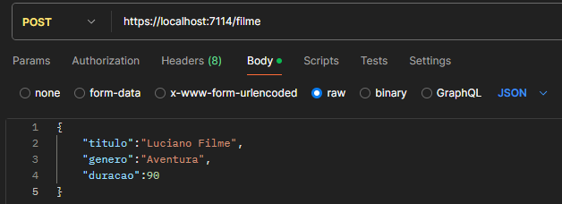

Retorno dela

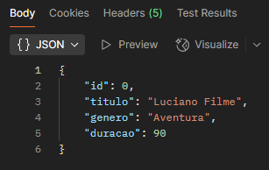

Com caminho

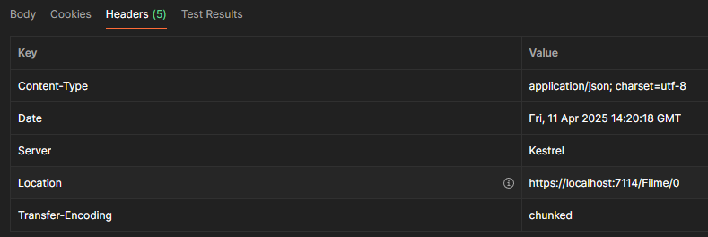

**###VALIDAR DADOS DO USUÁRIO COM Data Annotations**

Validar a entrada de dados do usuário pode ser feita na própria classe em Models

```

using System.ComponentModel.DataAnnotations;

namespace FilmesApi.Models;

public class Filme

{

[Required(ErrorMessage = "Título do filme obrigatório")]

[MaxLength(50, ErrorMessage = "Título do filme não pode exceder 50 caractéres")]

public string Titulo { get; set; }

[Required(ErrorMessage = "Gênero do filme obrigatório")]

[MaxLength(50, ErrorMessage = "Gênero do filme não pode exceder 50 caractéres")]

public string Genero { get; set; }

[Required(ErrorMessage = "Duração do filme obrigatória")]

[Range(50,600, ErrorMessage ="Duração do filme precisa ser de 50 minutos a 10H")]

public int Duracao { get; set; }//DURAÇÃO EM MINUTOS

}

```

Assim, toda vez que um objeto Filme for usado, seus atributos/propriedades seguirão estas restrições de

**[Required]** - atributo não pode ser vazio

**[MaxLength] ou [StringLength]** - tamanho máximo da string

**[Range]** - valor mínimo e máximo

**(ErrorMessage = “...”)** - personaliza a mensgem de erro mostrada na tela

**###LEITURA DE DADOS NA APLICAÇÃO - GET**

**###TODOS OS DADOS**

Utilizando a mesma classe (FilmeController), agora com um método que recebe HttpGet

```

[HttpGet] //DESIGNA QUE O MÉTODO ABAIXO OBTEM INFORMAÇÕES DA APLICAÇÃO

public IEnumerable<Filme> recuperaFilmes()

{

return filmes;//LISTA DE FILMES

}

```

E no Postman

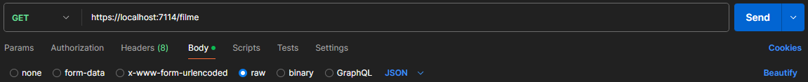

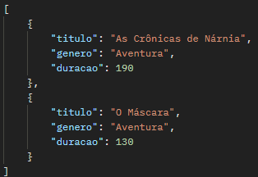

**###DADOS QUE CORRESPONDEM A UM CRITÉRIO**

Utilizando a mesma classe (FilmeController), agora com um método que recebe HttpGet e um parâmetro id

```

//MÉTODO QUE RETORNA O PRIMEIRO FILME ENCONTRADO, DADO SEU ID

[HttpGet("{id}")]//MÉTODO ABAIXO USA O VERBO GET, MAS COM ID, DIFERENTE DO ACIMA

public Filme? RecuperaFilmePorId(int id)

{ //Filme? - NULLABLE - RETORNO PODE ASSUMIR VALOR NULL

return filmes.FirstOrDefault(filme => filme.Id == id);

}

```

Mudada também a estrutura da classe filme

```

public int Id { get; set; }

```

E NO POSTMAN

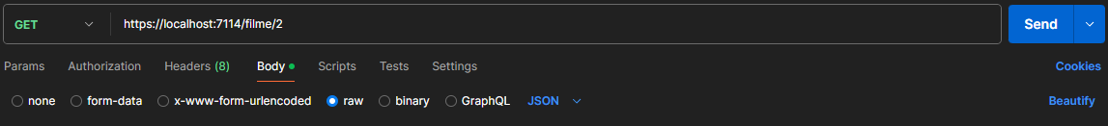

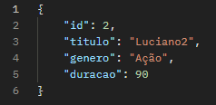

**###PAGINAÇÃO DE DADOS COM SKIP E TAKE**

Quando a quantidade de dados em memória for muito grande, pode ser útil dar ao usuário a opção de mostrar partes desses dados somente. Isso pode ser feito com os métodos Skip e Take aplicados na função que usar o verbo Get no Controlador.

```

//MÉTODO QUE LISTA VÁRIOS FILMES DA APLICAÇÃO - PULANDO skip FILMES INICIAIS

//E MOSTRANDO OS PRÓXIMOS take FILMES

[HttpGet] //DESIGNA QUE O MÉTODO ABAIXO OBTEM INFORMAÇÕES DA APLICAÇÃO

public IEnumerable<Filme> RecuperaFilmes([FromQuery] int skip = 0, //SEM DEFINIR, skip É 0

[FromQuery] int take = 50) //SEM DEFINIR, take É 50

{

return filmes.Skip(skip).Take(take);//LISTA DE FILMES

}

```

E NO POSTMAN



PULA OS PRIMEIROS 5 FILMES E MOSTRA OS 10 PRÓXIMOS.

**###CONEXÃO COM BASE DE DADOS**

Downloads necessários

Ferramentas -> Gerenciador de Pacotes NuGet- Gerenciar pacotes solução->Procurar-> Baixar

Microsoft.EntityFrameworkCore - versão. 6.0.10

MicrosoftEntityFrameworkCore.Tools versão. 6.0.10

Pomelo.EntityFrameworkCore.MySql - versão 6.0.2

CRIAR PASTA Data -> Vai intermediar a ligação entre a base de dados e as entidades da aplicação

Data-> class FilmeContext

```

public class FilmeContext : DbContext//CLASSE QUE REMEDIA LIGAÇÃO FILME (ENTIDADE) <-> FILME (BD)

{

//PROPRIEDADES

//PROPRIEDADE DE ACESSO AOS FILMES DA BD

public DbSet<Filme> Filmes{ get; set; }

//CONSTRUTOR QUE USA O CONSTRUTOR BASE (CONSTRUTOR DE DbContext)

public FilmeContext(DbContextOptions<FilmeContext> opts)

: base(opts)

{

}

}

```

Configurar arquivo appsettings.json, considerando

Servidor local, nome da base de dados filme, usuário root e senha root

```

"AllowedHosts": "*",

"ConnectionStrings": {

"FilmeConnection": "server=localhost;database=filme;user=root;password=root"

}

```

Configurar program.cs

```

using FilmesApi.Data;

using Microsoft.EntityFrameworkCore;

var builder = WebApplication.CreateBuilder(args);

//VARIÁVEL PARA DEFINIÇÕES ABAIXO

var connectionString = builder.Configuration.GetConnectionString("FilmeConnection");

builder.Services.AddDbContext<FilmeContext>(opts =>

opts.UseMySql(connectionString,

ServerVersion.AutoDetect(connectionString)));

```

CONFIGURAR Models->Class Filme

```

public class Filme

{

[Key]//CAMPO Id É A CHAVE DA ENTIDADE/TABELA

[Required]

public int Id { get; set; }

.

.

.

```

Executar as mudanças do código para a BD

Ferramentas-> Gerenciador de Pacotes NuGet->Console Gerenciador de Pacotes

*Add-Migration CriandoTabelaDeFilmes* - Constrói a estrutura da tabela

*Update-Database* - aplica as mudanças na base de dados MySql

Com a estrutura do BD criado e com a conexão com BD configurada no código, aplicar as mudanças para que o código efetivamente utilize essa conexão, na classe FilmeController

```

public class FilmeController : ControllerBase

{

//LISTA DE FILMES (SUBSTITUÍDA PELA CONEXÃO COM BD)

//private static List<Filme> filmes = new List<Filme>();

//private static int id = 0;//VARIÁVEL QUE SERÁ ATRIBUÍDA AO CAMPO Id do objeto Filme

private FilmeContext _context;//VARIÁVEL DE CONEXÃO COM BD

public FilmeController(FilmeContext context)

{

_context = context;

}

//MÉTODO QUE ADICIONA UM OBJETO FILME À LISTA

[HttpPost] // DESIGNA QUE O MÉTODO ABAIXO INSERE INFORMAÇÕES NA APLICAÇÃO

public IActionResult AdicionaFilme([FromBody] Filme filme)

{ //[FromBody] DESGINA QUE O PARÂMETRO VIRÁ DO CORPO DA REQUISIÇÃO

//filme.Id = id++;// 0, 1, 2....

//filmes.Add(filme);

_context.Filmes.Add(filme); //FILME ADICIONADO A BD

_context.SaveChanges(); //MUDANÇAS SALVAS NA BD

return CreatedAtAction(nameof(RecuperaFilmePorId),

new { id = filme.Id },

filme);

//CreatedAtAction - MÉTODO PADRÃO REST - RETORNA O OBJETO ADICIONADO E O SEU CAMINHO

//nameof(RecuperaFilmePorId) new { id = filme.Id } - CAMINHO DO OBJETO CRIADO

//filme - OBJETO CRIADO

}

//MÉTODO QUE LISTA VÁRIOS FILMES DA APLICAÇÃO - PULANDO skip FILMES INICIAIS

//E MOSTRANDO OS PRÓXIMOS take FILMES

[HttpGet] //DESIGNA QUE O MÉTODO ABAIXO OBTEM INFORMAÇÕES DA APLICAÇÃO

public IEnumerable<Filme> RecuperaFilmes([FromQuery] int skip = 0, //SEM DEFINIR, skip É 0

[FromQuery] int take = 50) //SEM DEFINIR, take É 50

{

//return filmes.Skip(skip).Take(take);//LISTA DE FILMES

return _context.Filmes.Skip(skip).Take(take);//LISTA DE FILMES

}

//MÉTODO QUE RETORNA O PRIMEIRO FILME ENCONTRADO, DADO SEU ID

[HttpGet("{id}")]//MÉTODO ABAIXO USA O VERBO GET, MAS COM ID, DIFERENTE DO ACIMA

public IActionResult RecuperaFilmePorId(int id)

{ //IActionResult - TIPO DE OBJETO QUE VEM DA INTERFACE ControllerBase

//SERVE PARA GERAR RETORNOS QUE SÃO RESULTADOS DE REQUISIÇÃO

//NESSE CASO, NotFound() E Ok() SÃO MÉTODOS COM RETORNO DO TIPO IActionResult

//var filme = filmes.FirstOrDefault(filme => filme.Id == id);

var filme = _context.Filmes.FirstOrDefault(filme => filme.Id == id);

if (filme == null) return NotFound();//SE NÃO HOUVER RESULTADO - ERRO 404 - PADRÃO REST

return Ok(filme);//SE HOUVER RESULTADO - NORMAL - 200 OK

}

}

```

**###DTO - Data Transfer Object - Em Criar um Filme (adicionaFilme)**

Downloads necessários:

Ferramentas->Gerenciador de Pacotes Nuget->

AutoMapper (v. 12.0.0)

AutoMapper.Extensions.Microsoft.DependencyInjection (v.12.0.0)

Para que a classe Filmes fique menos exposta no contato com as requisições dos POSTs e GETs, é recomendável usar uma classe DTO, que vai intermediar a ligação entre a FilmeController e Filme, e vai, baseada no Model Filme, mostrar e fornecer informações para as requisições. Sendo assim, a nova classe FilmeDto fica em Data->Dtos-> Classe CreateFilmeDto

```

public class CreateFilmeDto//CLASSE QUE INTERMEDIA ENTRE Controll e Filme

{

[Required(ErrorMessage = "Título do filme obrigatório")]

[StringLength(50, ErrorMessage = "Título do filme não pode exceder 50 caractéres")]

public string Titulo { get; set; }

[Required(ErrorMessage = "Gênero do filme obrigatório")]

[StringLength(50, ErrorMessage = "Gênero do filme não pode exceder 50 caractéres")]

public string Genero { get; set; }

[Required(ErrorMessage = "Duração do filme obrigatória")]

[Range(50, 600, ErrorMessage = "Duração do filme precisa ser de 50 minutos a 10H")]

public int Duracao { get; set; }//DURAÇÃO EM MINUTOS

}

```

Para que seja possível usar essa classe DTO em FilmeController, baixar AutoMapper e AutoMapper.Extensions.Microsoft.DependencyInjection.

Em Program

```

//AUTOMAPPER PODE SER USADO EM TODA A APLICAÇÃO

builder.Services.AddAutoMapper(AppDomain.CurrentDomain.GetAssemblies());

Criar Profiles->FilmeProfile.cs, que vai ser a classe que vai possibilitar mapear um objeto CreateFilmeDto em Filme.

using FilmesApi.Data.Dtos;

using AutoMapper;

using FilmesApi.Models;

namespace FilmesApi.Profiles;

public class FilmeProfile : Profile

{

public FilmeProfile()

{

CreateMap<CreateFilmeDto, Filme>();

}

}

```

E as devidas mudanças são feitas em FilmeController, dado que agora a classe usada nos parâmetros de AdicionaFilme é CreateFilmeDto, e não Filme.

```

private IMapper _mapper;//ATRIBUTO DTO Filme

public FilmeController(FilmeContext context, IMapper mapper)

{

_context = context;

_mapper = mapper;

}

//MÉTODO QUE ADICIONA UM OBJETO FILME À LISTA

[HttpPost] // DESIGNA QUE O MÉTODO ABAIXO INSERE INFORMAÇÕES NA APLICAÇÃO

public IActionResult AdicionaFilme([FromBody] CreateFilmeDto filmeDto)

{ //[FromBody] DESGINA QUE O PARÂMETRO VIRÁ DO CORPO DA REQUISIÇÃO

//filme.Id = id++;// 0, 1, 2....

//filmes.Add(filme);

//Objeto filme recebe um objeto Filme a partir do mapeamento de filmeDTO

Filme filme = _mapper.Map<Filme>(filmeDto);

_context.Filmes.Add(filme); //FILME ADICIONADO A BD

_context.SaveChanges(); //MUDANÇAS SALVAS NA BD

return CreatedAtAction(nameof(RecuperaFilmePorId),

new { id = filme.Id },

filme);

}

```

**###Update Filme (já com DTO) - PUT**

Atualizar as informações do objeto com o verbo Http PUT, que atualiza um objeto completo.

Data->Dtos-> Classe UpdateFilmeDto (com mesmo conteúdo de CreateFilmeDto)

Profile->FilmeProfile.cs -> Adicionar ao construtor o método que vai possibilitar o AutoMap a conveter UpdateFilmeDto para Filme

```

public class FilmeProfile : Profile

{

public FilmeProfile()

{

CreateMap<CreateFilmeDto, Filme>();

CreateMap<UpdateFilmeDto, Filme>();

}

}

```

NO POST

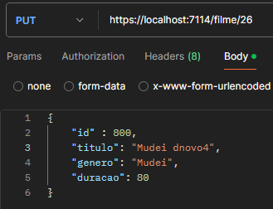

**###Update Filme (já com DTO) - PATCH**

Downloads necessários:

Ferramentas->Geranciador de Pacotes Nuget->

Microsoft.AspNetCore.Mvc.NewtonSoftJson (v.6.0.1)

Atualizar as informações do objeto com o verbo Http PATCH, que atualiza parcialmente um objeto.

Programs->

```

builder.Services.AddControllers().AddNewtonsoftJson();

Profiles-> FilmeProfile

public FilmeProfile()

{

CreateMap<CreateFilmeDto, Filme>();

CreateMap<UpdateFilmeDto, Filme>();

CreateMap<Filme, UpdateFilmeDto>();

}

```

FilmeController

```

//MÉTODO QUE ATUALIZA PARCIALMENTE UM FILME, DADO SEU ID, COM AS INFORMAÇÕES DO BODY

[HttpPatch("{id}")]//HttpPatch - DESIGNA UMA ATUALIZAÇÃO PARCIAL DO OBJETO

public IActionResult AtualizaFilmeParcial(int id, JsonPatchDocument<UpdateFilmeDto> patch)

{ //RECEBER NO PARÂMETRO UM patch DE ATUALIZAÇÃO

//SALVO O FILME PROCURADO EM filme

var filme = _context.Filmes.FirstOrDefault(filme => filme.Id == id);

if (filme == null) return NotFound();

//VALIDAÇÃO DO PATCH RECEBIDO

//1º TORNAR O OBJETO Filme ENCONTRADO NO BANCO, UM UpdateFilmeDto - PARA PODER VERIFICAR SE É APLICÁVEL O PATCH

var filmeParaAtualizar = _mapper.Map<UpdateFilmeDto>(filme); //*ADICIONAR EM FilmeProfile CreateMap<Filme, UpdateFilmeDto>();

//TENTO APLICAR AS MUDANÇAS DO PATCH AO OBJETO filmeParaAtualizar

patch.ApplyTo(filmeParaAtualizar, ModelState);

//SE NÃO CONSEGUIR VALIDAR A ATUALIZAÇÃO COM O PATCH, O ERRO É INDICADO

if (!TryValidateModel(ModelState))

{

return ValidationProblem(ModelState);

}

//SE TUDO DER CERTO E O FILME FOR ATUÁLIZAVEL, CONSIDERANDO AS MUDANÇAS INDICADAS

_mapper.Map(filmeParaAtualizar, filme);//filmeParaAtualizar É MAPEADO/ATUALIZADO PARA filme - MUDANÇA NO BANCO

_context.SaveChanges();

return NoContent(); //RETORNO REST PARA UPDATE (204 NoContent)

}

```

NO POSTMAN - ATUALIZAR O TÍTULO E DURAÇÃO

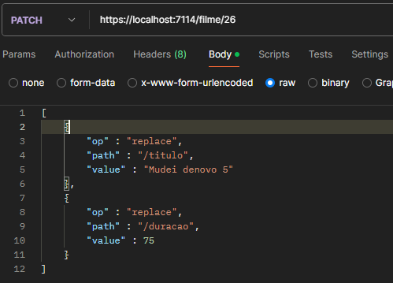

**###DELETE FILME**

```

[HttpDelete("{id}")]//DESIGNA QUE A FUNÇÃO ABAIXO UTILIZARÁ DELEÇÃO

public IActionResult DeletaFilmes(int id)

{

var filme = _context.Filmes.FirstOrDefault(filme => filme.Id == id);

if (filme == null) return NotFound();

_context.Remove(filme);//DELETA O FILME

_context.SaveChanges();

return NoContent();

}

```

**###LEITURA DE DADOS - COM DTO**

Data->Dtos->ReadFilmeDTO

```

public class ReadFilmeDto

{

public string Titulo { get; set; }

public string Genero { get; set; }

public int Duracao { get; set; }

public DateTime HoraDaConsulta { get; set; } = DateTime.Now;//VARIÁVEL EXCLUSIVA DO ReadDto

//Hora que o filme foi consultado

}

```

FilmeController-> Ambos métodos de leitura de dados modificados para retornar DTOs

```

public IEnumerable<ReadFilmeDto> RecuperaFilmes([FromQuery] int skip = 0, //SEM DEFINIR, skip É 0

[FromQuery] int take = 50) //SEM DEFINIR, take É 50

{

//return filmes.Skip(skip).Take(take);//LISTA DE FILMES

//return _context.Filmes.Skip(skip).Take(take);//LISTA DE FILMES

//RETORNO É UMA MAPPER DA LISTA DTO DO TIPO ReadFilmeDto

return _mapper.Map<List<ReadFilmeDto>>

(_context.Filmes.Skip(skip).Take(take));

}

//MÉTODO QUE RETORNA O PRIMEIRO FILME ENCONTRADO, DADO SEU ID

[HttpGet("{id}")]//MÉTODO ABAIXO USA O VERBO GET, MAS COM ID, DIFERENTE DO ACIMA

public IActionResult RecuperaFilmePorId(int id)

{ //IActionResult - TIPO DE OBJETO QUE VEM DA INTERFACE ControllerBase

//SERVE PARA GERAR RETORNOS QUE SÃO RESULTADOS DE REQUISIÇÃO

//NESSE CASO, NotFound() E Ok() SÃO MÉTODOS COM RETORNO DO TIPO IActionResult

//var filme = filmes.FirstOrDefault(filme => filme.Id == id);

var filme = _context.Filmes.FirstOrDefault(filme => filme.Id == id);

if (filme == null) return NotFound();//SE NÃO HOUVER RESULTADO - ERRO 404 - PADRÃO REST

var filmeDto = _mapper.Map<ReadFilmeDto>(filme);//O RETORNO É UM Dto

return Ok(filmeDto);//SE HOUVER RESULTADO - NORMAL - 200 OK

}

```

FilmeProfile->Adicionar

```

CreateMap<Filme, ReadFilmeDto>();

```

**###DOCUMENTAÇÃO DA APLICAÇÃO**

A documentação, pelo swagger, pode ser feita através dos próprios métodos

FilmeController->

```

//DOCUMENTAÇÃO SWAGGER

/// <summary>

/// Adiciona um filme à base de dados.

/// </summary>

/// <param name="filmeDto">DTO usado pelo mapper para efetivar as mudanças na base de dados</param>

/// <returns>IActionResult</returns>

/// <response code="201">Em caso de inserção bem sucedida</response>

[HttpPost]

[ProducesResponseType(StatusCodes.Status201Created)]

public IActionResult AdicionaFilme([FromBody] CreateFilmeDto filmeDto)

{ //[FromBody] DESGINA QUE O PARÂMETRO VIRÁ DO CORPO DA REQUISIÇÃO

//filme.Id = id++;// 0, 1, 2....

//filmes.Add(filme);

//Objeto filme recebe um objeto Filme a partir do mapeamento de filmeDTO

Filme filme = _mapper.Map<Filme>(filmeDto);

_context.Filmes.Add(filme); //FILME ADICIONADO A BD

_context.SaveChanges(); //MUDANÇAS SALVAS NA BD

return CreatedAtAction(nameof(RecuperaFilmePorId),

new { id = filme.Id },

filme);

//CreatedAtAction - MÉTODO PADRÃO REST - RETORNA O OBJETO ADICIONADO E O SEU CAMINHO

//nameof(RecuperaFilmePorId) new { id = filme.Id } - CAMINHO DO OBJETO CRIADO

//filme - OBJETO CRIADO

}

Program->

builder.Services.AddSwaggerGen(c =>

{

c.SwaggerDoc("v1", new Microsoft.OpenApi.Models.OpenApiInfo { Title = "FilmesApi", Version = "v1" });

var xmlFile = $"{Assembly.GetExecutingAssembly().GetName().Name}.xml";

var xmlPath = Path.Combine(AppContext.BaseDirectory, xmlFile);

c.IncludeXmlComments(xmlPath);

});

Para habilitar a exibição de documentação no swagger

Clique duplo no projeto->

<PropertyGroup>

<TargetFramework>net6.0</TargetFramework>

<Nullable>enable</Nullable>

<ImplicitUsings>enable</ImplicitUsings>

<GenerateDocumentationFile>true</GenerateDocumentationFile>

</PropertyGroup>

```

Ao final, isso

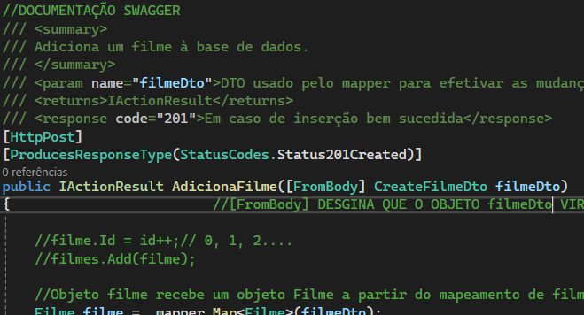

É apresentado dessa forma pelo swagger

